

ОАО «Витебский завод электроизмерительных приборов»

КОНВЕРТЕР К01

Руководство по эксплуатации
3ПМ.409.448

Витебск
Содержание

1 Назначение изделия 3
2 Технические характеристики 3
3 Комплектность 4
4 Общие указания и порядок установки 4
5 Транспортирование и хранение 5
6 Гарантии изготовителя 5
7 Свидетельство об упаковывании 6
8 Свидетельство о приемке 6
Приложение А Габаритные и установочные размеры 7
Приложение Б Назначение контактов в разъеме 8

- Назначение изделия

1.1 Конвертер К01 (далее конвертер) предназначен для преобразования показаний аналоговых датчиков температуры наружного воздуха РТ100 и уровня топлива (0-180 Ом) в цифровой сигнал по стандарту J1939-71 и передачи в автошину CAN.
1.2 Конвертер изготовлен в соответствии с требованиями ТУ BY 300125187.295-2011 и комплекту конструкторской документации согласно 3ПМ.409.448.
1.3 Вид климатического исполнения У2Т2 по ГОСТ 15150-69. Конвертер предназначен для работы в диапазоне температур от минус 40 до плюс 80 °С, влажностью 100 % при температуре 35 °С.

2 Технические характеристики

2.1 Номинальное напряжение системы электрооборудования - 24 В постоянного тока.
2.2 Потребляемая мощность по цепи питания, не более 5 Вт.
2.3 Масса конвертера, не более 90 г.
2.4 Габаритные и установочные размеры конвертера приведены в приложении А, рисунок А.1.
2.5 Отклонение преобразованного показания не более ±5 %.от измеренного значения.
2.6 Конвертер выдерживает в течение 5 мин воздействие напряжения питания обратной полярности величиной (30±1) В.
2.7 Конвертер устойчив к изменению напряжения бортовой сети автомобиля от 18 до 32 В.
2.8 Конвертер тепло-, холодоустойчив. Рабочий диапазон температур от минус 40 до плюс 80 °С.
2.9 Конвертер сохраняет работоспособность после пребывания в неработающем состоянии при температуре минус 50°С в течение 3 ч.
2.10 Конвертер влагоустойчив при воздействии повышенной влажности 100 % при температуре 35 °С.

2.11 Конвертер должен удовлетворять требованиям СТБ ISO 7637-2-2008 по помехоустойчивости к кондуктивным импульсным помехам в цепях питания.
2.12 Конвертер должен удовлетворять требованиям СТБ ISO 7637-2-2008 по допустимому уровню излучаемых импульсных помех.
2.13 Конвертер должен быть устойчивым к помехам от электростатического разряда по ГОСТ 30378-95.
2.14 Гамма-процентная наработка до отказа при γ=90 % должна быть не менее 1000000 км (16670 моточасов работы).
2.15 По способу защиты от поражения электрическим током конвертер относится к электробезопасным приборам класса Ш по ГОСТ 12.2.007.0-75, в котором защита от поражения электрическим током обеспечивается безопасным, сверхнизким напряжением питания.
2.16 Конструкция конвертера исключает возможность неправильного присоединения его сочленяемых токоведущих частей при монтаже у потребителя.

3 Комплектность

3.1 Комплект поставки соответствует указанному в таблице 3.1

Таблица 3.1
Наименование и условное обозначение | Количество
Конвертер 3ПМ.409.448 | 1 шт.
Конвертер  Руководство по эксплуатации 3ПМ.409.448 РЭ | 1 экз.

4 Общие указания и порядок установки

4.1 Конвертер устанавливается в кабине и предназначен для работы в системе электрооборудования автомобиля с напряжением 24 В постоянного тока. Рабочее положение – вертикальное, колодкой подключения вниз.
4.2 Назначение контактов приведено в приложении Б.

5 Транспортирование и хранение

5.1 Условия транспортирования и хранения должны соответствовать условиям 2 (С) по ГОСТ 15150-69.
5.2 Транспортирование изделий может производиться любыми транспортными средствами, обеспечивающими предохранение изделий и упаковки от механических повреждений и воздействия атмосферных осадков. При транспортировании самолетом конвертеры должны быть размещены в отапливаемых герметизированных отсеках.
5.3 Транспортирование должно осуществляться в соответствии с правилами, действующими на каждом виде транспорта.

6 Гарантии изготовителя

6.1 Изготовитель гарантирует соответствие конвертера требованиям ТУ BY 300125187.295-2011 при соблюдении потребителем условий эксплуатации, транспортирования и хранения.
6.2 Гарантийный срок эксплуатации конвертеров – 36 месяцев с момента ввода в эксплуатацию или 100000 км пробега автомобиля.
6.3 Гарантийный срок хранения конвертеров в упаковке изготовителя – 24 месяца с момента изготовления.
6.4 На конвертер, подвергшийся вскрытию или имеющий наружные повреждения, рекламации не принимаются.
Адрес предприятия, изготавливающего конвертеры:
210630, Беларусь, г. Витебск, ул. Ильинского 19/18, Открытое акционерное общество «Витебский завод электроизмерительных приборов» (ОАО «ВЗЭП»).
Телефоны:
37-03-71, 37-65-74 (Отдел технического контроля).
37-04-36, 37-01-72 (Коммерческий центр).

7 Свидетельство об упаковывании

7.1 Конвертер К01 ________________ упакован согласно требованиям, предусмотренным в действующей технической документации.

_____________ _______________ __________________
должность личная подпись расшифровка подписи

______________
дата

8 Свидетельство о приемке

8.1 Конвертер К01________________ изготовлен и принят в соответствии с обязательными требованиями государственных стандартов, действующей технической документации и признан годным к эксплуатации.
ОТК

МП_____________ ______________________
личная подпись расшифровка подписи

_____________
дата выпуска
Приложение А
(обязательное)
Габаритные и установочные размеры
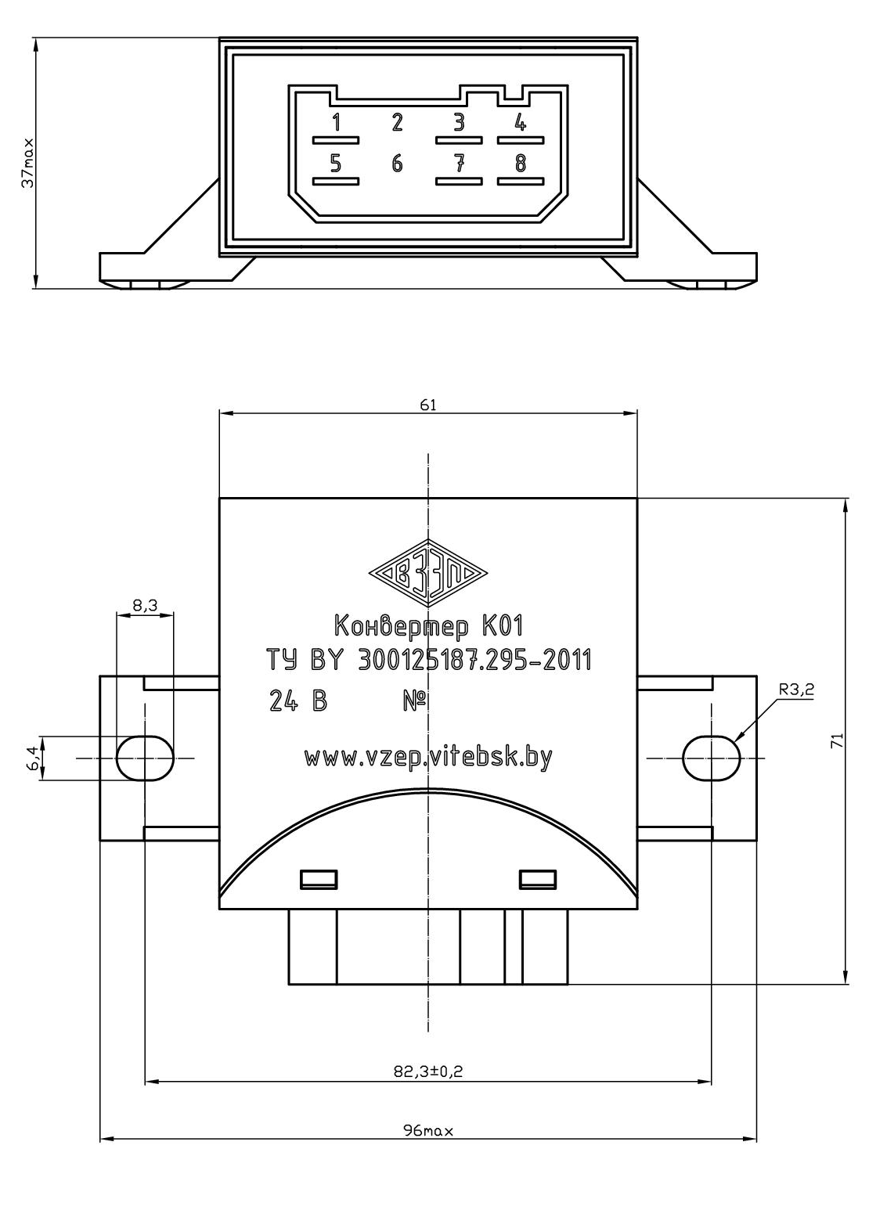

Рисунок А.1

Приложение Б
(обязательное)
Назначение контактов в разъеме

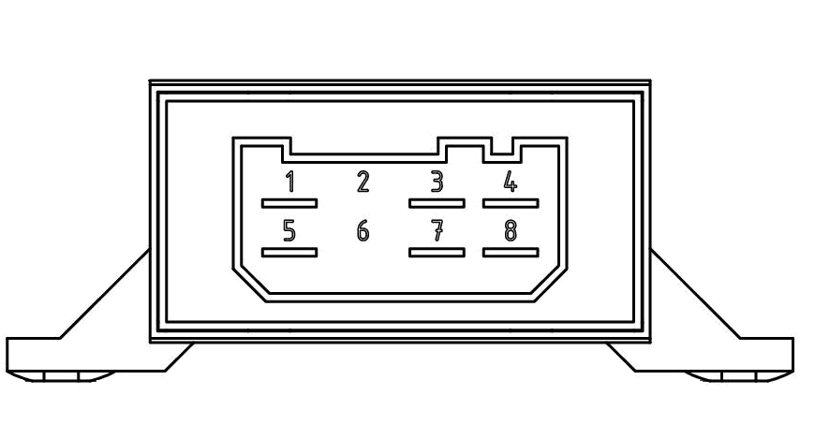

Номер контакта | Назначение
1 | CAN-L
2 | -
3 | К датчику температуры наружного воздуха
4 | GND
5 | CAN-H
6 | -
7 | К датчику уровня топлива
8 | +24 В

Рисунок Б.1

